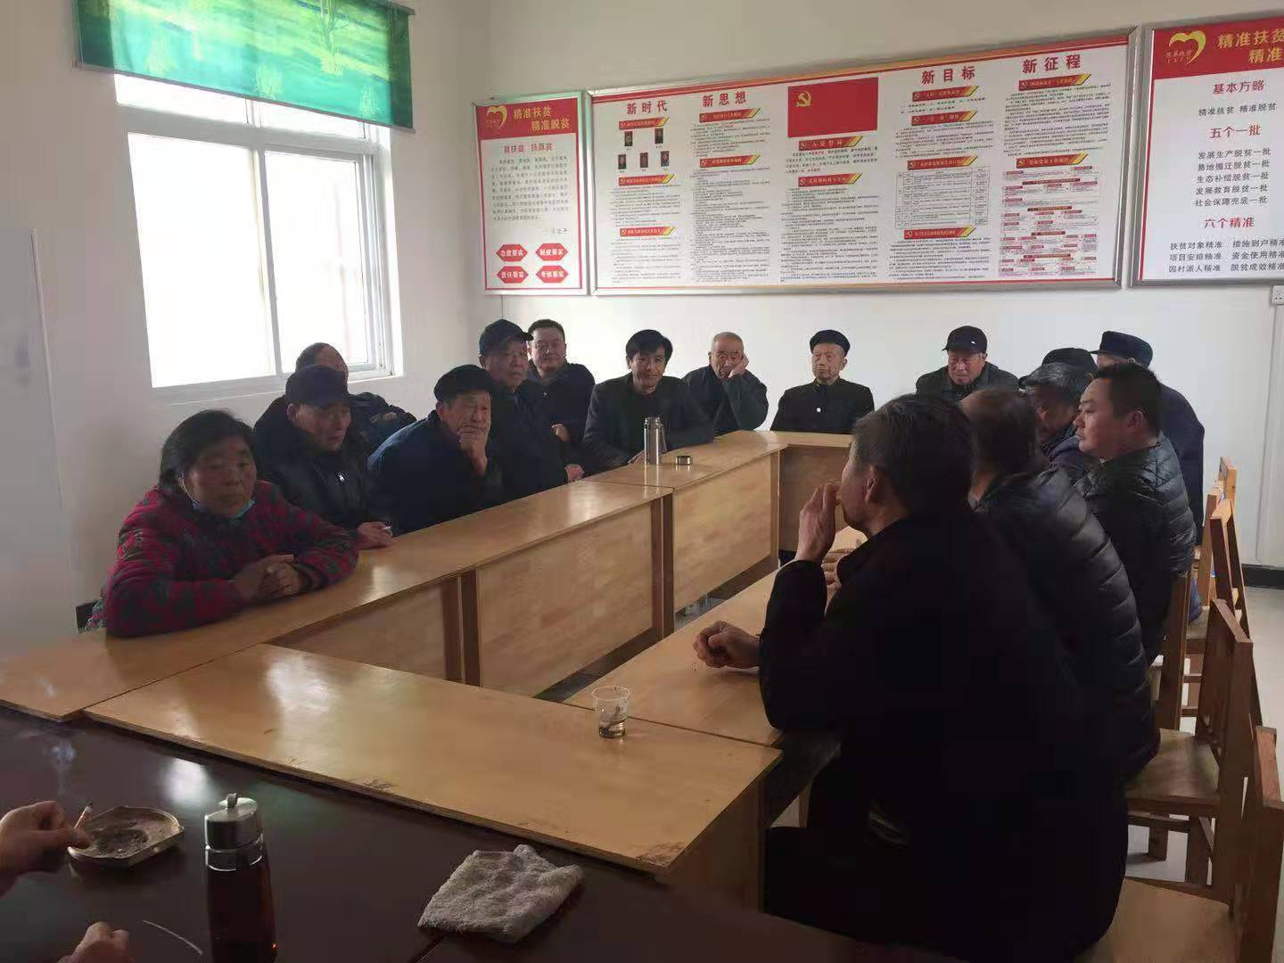
附表7
后街村党支部于2020年1月5日，开展党员活动
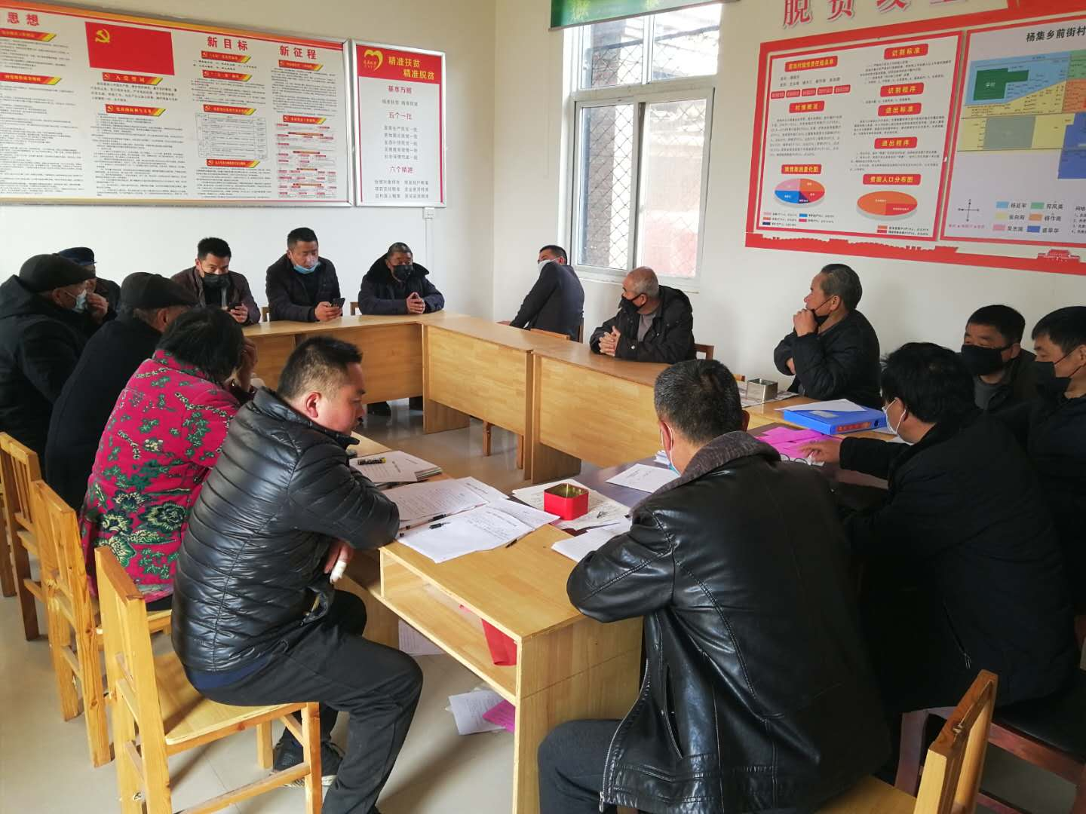
后街村党支部于2020年3月5日，开展党员活动
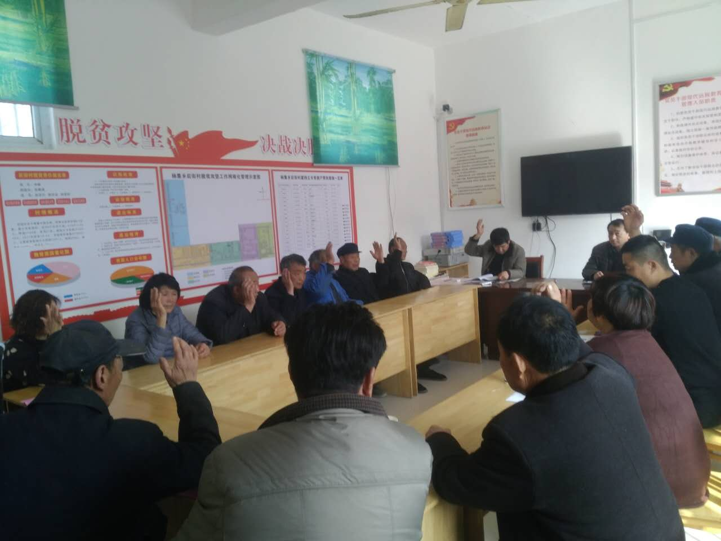
后街村党支部于2020年4月5日，开展党员活动

